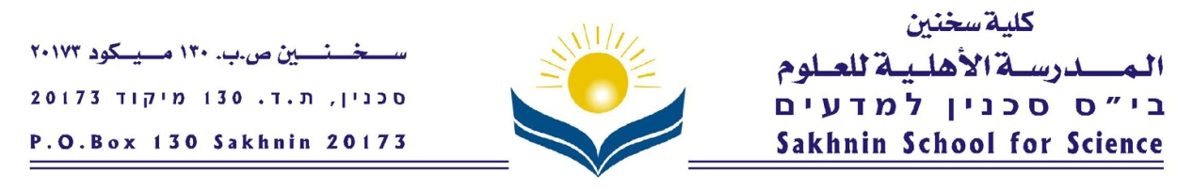

تركيز المادة في ا للغة العربية
امتحان التصنيف للصف السابع 2012-2013

يتوجب على الطلاب المتقدمين لامتحان اللغة العربية، الإحاطة بالمواد التالية:
- القواعد:
الصرف
الفعل من حيث الزمن: ماض، مضارع، أمر. " تصريف الأفعال"
معرفة أنواع الفعل : الصحيح، السالم، المهموز، الفعل المعتل " المثال ، الأجوف والناقص".
إسناد الأسماء والحروف إلى الضمائر.
استعمال العدد مع المعدود: المفرد والمركب والمعطوف.
معرفة واستعمال أنواع الجموع " جمع المذكر السالم، المؤنث السالم، التكسير".
الأفعال المجردة والمزيدة : معرفة جذر الفعل، صياغة أفعال بحسب الأوزان الصرفية للفعل الثلاثي.
التمييز بين المعرفة والنكرة.

النحو: "معرفة الوظيفة النحوية للكلمة، وحالة الإعراب".
الجملة الاسمية
الجملة الفعلية
معرفة الفاعل : اسم ظاهر، ضمير مستتر، ضمير متصل.
معرفة المفعول به: اسم ظاهر وضمير متصل.
نائب الفاعل.
معرفة المبتدأ والخبر
النعت
العطف

- فهم المقروء:
القدرة على قراءة نص، والتمكن من :
- فهم المعنى الخفي فيه "فهم علاقات منطقية غير مصرح بها"،
- تحديد معلومات صريحة في النص.
- تنظيم معلومات صريحة في النص.
- فهم الأفكار المركزية.
- فهم كلمات وعبارات بالاعتماد على النص.
- مقارنة ومقابلة معلومات.

- الإنشاء:
القدرة على كتابة موضوع.
التركيز على اللغة والمبنى والمضمون،
التمكن من تقسيم الموضوع إلى فقرات.
الاهتمام بالاستخدام السليم لعلامات الترقيم.
الإملاء السليم: الهمزة بأنواعها، التاء المربوطة والمفتوحة، التنوين بأنواعه.

تركيز مادة القواعد لامتحان التصنيف للمسجلين للصف الثامن :
مادة الصف السادس يضاف إليها كل ما ورد في كتاب "الجديد" في قواعد اللغة العربية للصف السابع:
- الجملة المفيدة ومركباتها
- الفعل الماضي
- الفعل المضارع
- فعل الأمر
- الفاعل
- المفعول به
- الفعل اللازم والفعل المتعدي
- المبني للمجهول والمبني للمعلوم ونائب الفاعل
- المفعول المطلق
- المفعول لأجله
- المفعول فيه
- المبتدأ والخبر
- النعت
- الحال
- العطف
- الضمائر
أما في قسم – فهم المقروء – فسيتم إعطاء نص وأسئلة وفقا لمستويات الفهم.
قسم الإنشاء – يختار الطالب موضوعا إنشائيا ، ويحاسب على : ترتيب الأفكار- استعمال علامات الترقيم – الإملاء الصحيح – صياغة اللغة .

تركيز مادة الامتحان للطلاب المسجلين للصف التاسع:
القواعد :
من مادة الصف السابع : الجملة المفيدة ومركباتها – الفعل الماضي ، والمضارع والأمر – الفاعل – المفعول به – الفعل اللازم والفعل المتعدي – نائب الفاعل – المفعول المطلق – المفعول فيه – المفعول لأجله – المبتدأ والخبر – النعت – الحال – العطف .
من مادة الصف الثامن : التوكيد – التمييز – البدل – اسم الإشارة –الاسم الموصول – الإضافة- أدوات الاستفهام –أدوات الشرط .
فهم المقروء : يعطى الطالب نصا ويليه أسئلة في مستويات الفهم الأربعة.
الإنشاء : يختار الطالب كتابة موضوع من مواضيع معطاة في الامتحان : وعليه أن يراعي ما يلي: صحة اللغة – الترقيم – الإملاء – أسلوب العرض – المضمون.

اللغة العربية : المادة المطلوبة لامتحان التصنيف للطلاب المسجلين للصف العاشر
- مواضع فتح همزة أنّ وكسرها
- همزة الوصل وهمزة القطع
- الاسم المقصور والمنقوص والممدود
- العدد والجنس في الأسماء
- الجامد والمشتق من الأسماء
من أسماء المعنى
- المصدر الميميّ والمصدر الصّناعيّ
- اسم المرّة واسم الهيئة
من المشتقّات
- اسم الفاعل وصيغ المبالغة
- الصّفة المشبّهة باسم الفاعل
- اسم المفعول
- أفعل التّفضيل
- اسم الآلة
- اسما الزّمان والمكان
بالنجاح

